P O Z V Á N K A

Roadshow InQb

Naštartujte s nami Váš biznis!

Program: Prezentácia činnosti Univerzitného technologického inkubátora STU

- História a súčasnosť Univerzitného technologického inkubátora STU
- Využité príležitosti – príbehy úspešných firiem z inkubátora (Succes Stories)
- Podnikanie ako voľba – O čom je a nie je podnikanie
- Biznis plán ako základ – Ako na to?
- Pozvánka do inkubátora – Deň otvorených dverí pri príležitosti 2nd Global Incubation Day – 8.12.2009 v Univerzitnom technologickom inkubátore

Cieľová skupina: študenti, doktorandi, záujemcovia o založenie spoločnosti

Miesta a termíny konania:

30.11.2009 Stavebná fakulta STU, Radlinského 11, Bratislava
Seminárna miestnosť 3. posch. (výšková budova), 14:00 - 16:00

1.12.2009 Fakulta elektrotechniky a informatiky STU, Ilkovičova 3, Bratislava
Miestnosť č. DE35, 14:00 – 16:00

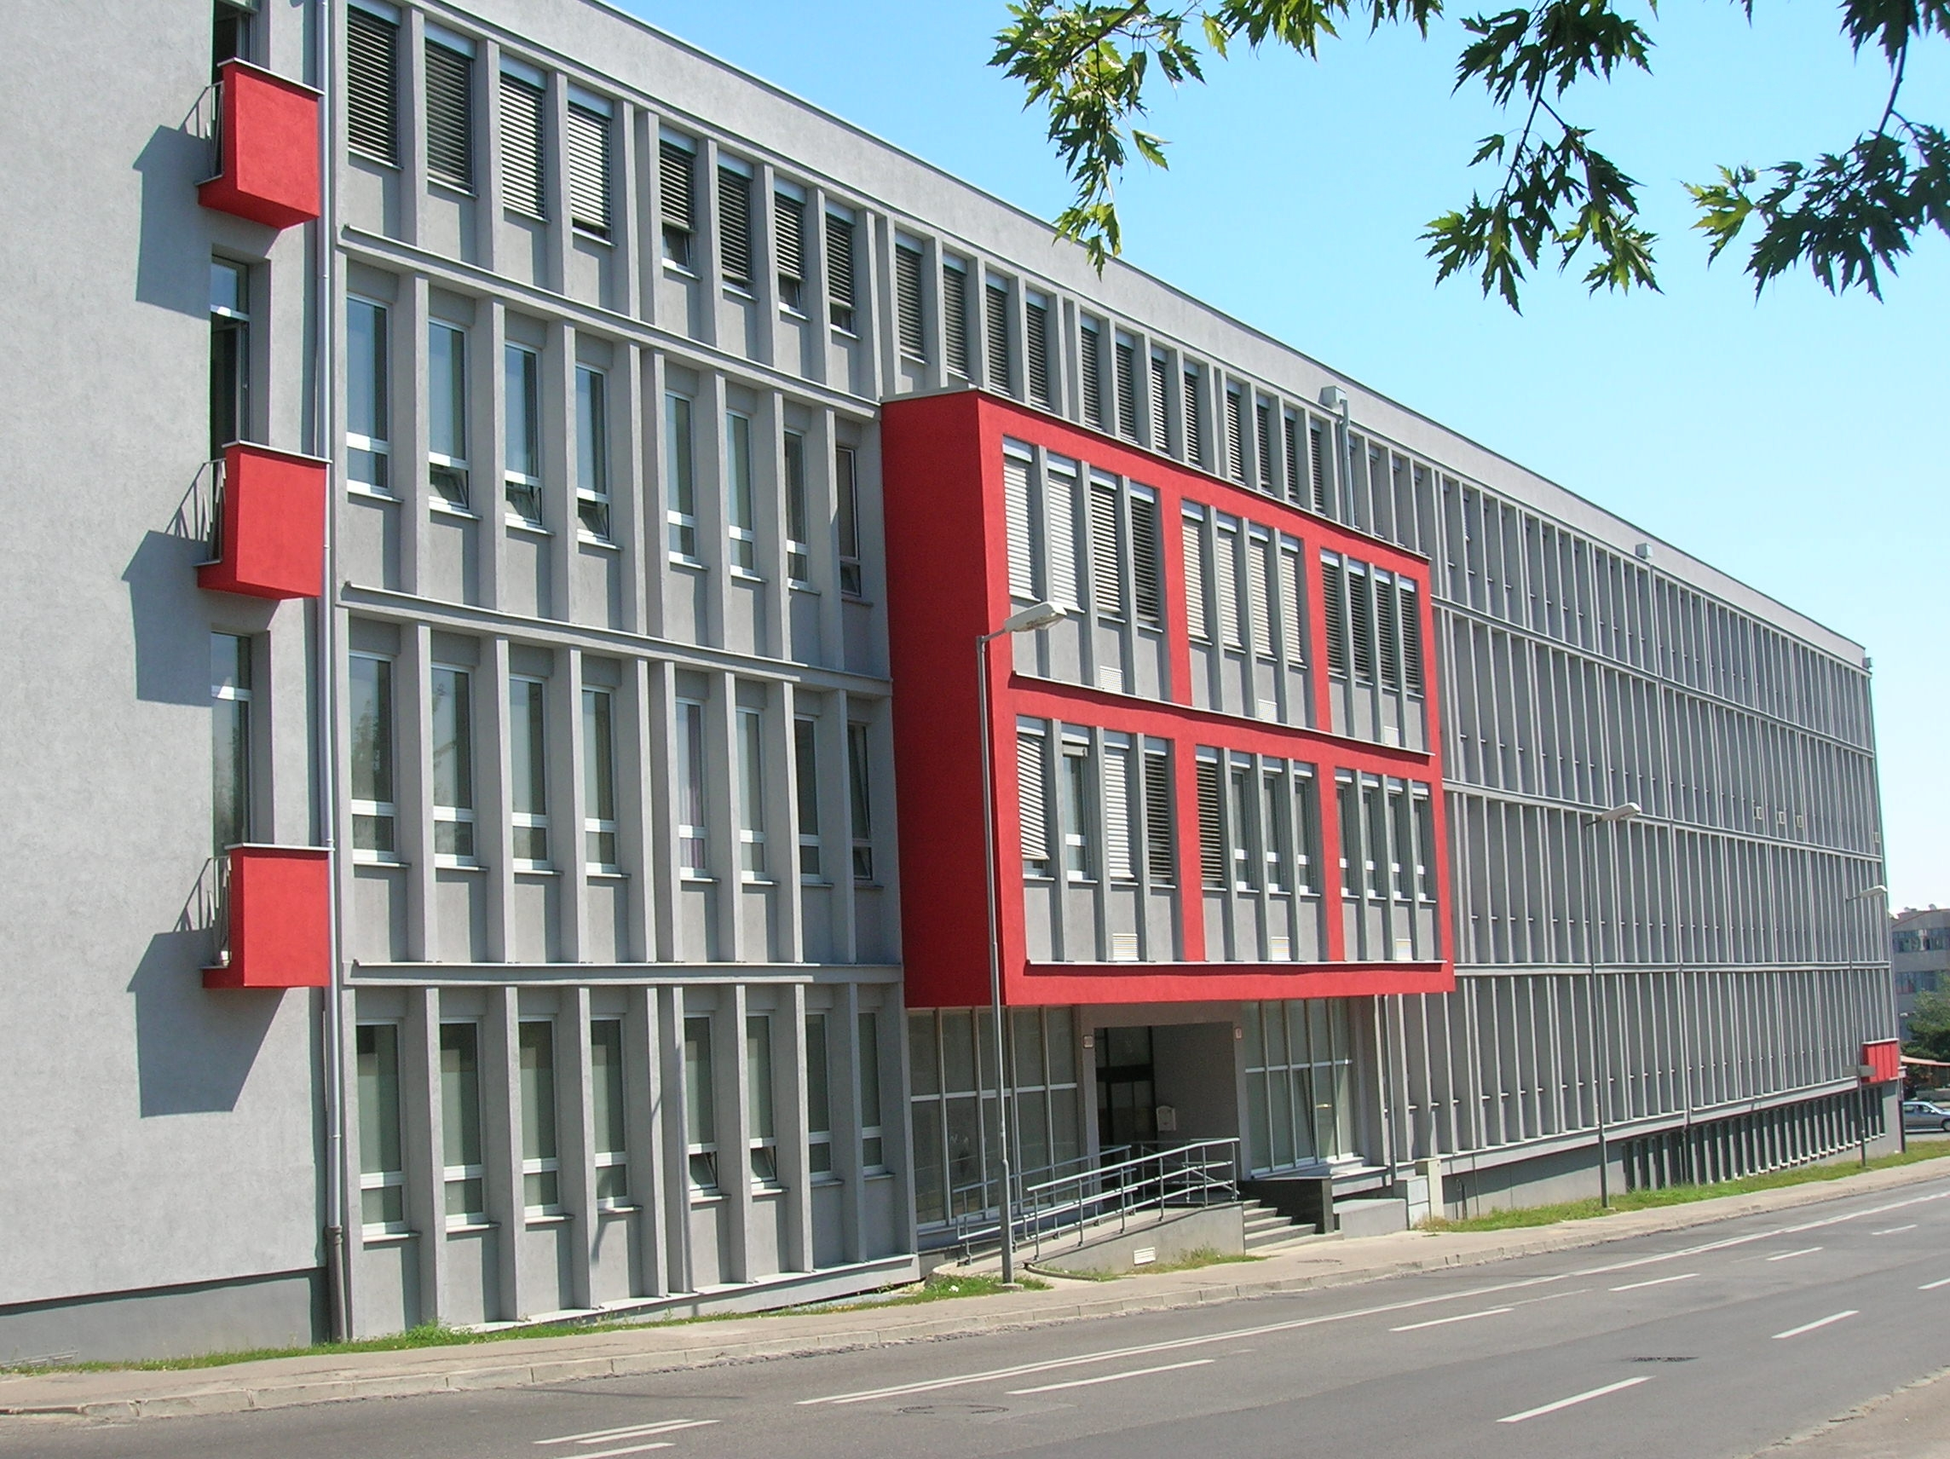
Účasť na podujatí je bezplatná

Viac info na kontaktoch:

Univerzitný technologický inkubátor STU
Pionierska 15, 831 02 Bratislava
Tel.: 02/492 12 492
E-mail: info@inqb.sk
www.inqb.sk
www.stuba.sk

